54.  Преобразование выражения исчисления предикатов первого порядка в конъюнктивную нормальную форму.

1) В исходной формуле исключить скобки между одинаковыми связями (∧ и ∨).

2) Выделяется первое слева вхождение 2ух символов ∨( или )∧, если таких нет, то конъюнктивная форма выполняется.

3) Если первым вхождением является ∨(, то в формуле F = р1 ∨ р2 ... ∨(Q1 ∧ Q2 ∧ Q3) следует скобки заменить левую часть на то, что справа.



4) Если находится вхождение символов )∧, то аналогично.



5) Привести подобные члены, выполнить всевозможные склеивания и поглощения.

Операция склеивания:



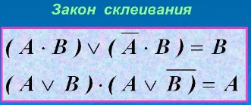

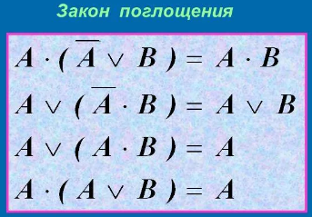Поглощение:

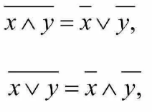

Законы де Моргана:

